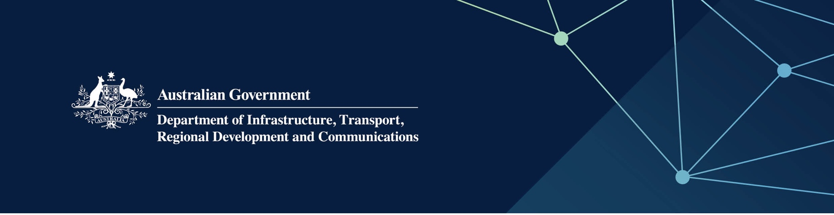

Perkhidmatan perpustakaan

Disampaikan oleh Perpustakaan Negeri Western Australia di Wilayah Lautan Hindi

1/04/2022

## Perkhidmatan

Lembaga Perpustakaan Western Australia, bagi pihak dan dibiayai sepenuhnya oleh Kerajaan Australia, menyediakan perkhidmatan yang berikut:

* mengutip, menyusun dan memelihara warisan berdokumen Wilayah Lautan Hindi sebagaimana yang diwajibkan oleh undang-undang Wilayah Lautan Hindi
* memelihara dan menyediakan kemudahan mendapatkan koleksi ini sebagai salah satu warisan Wilayah Lautan Hindi
* memainkan peranan penting dalam usaha kecelikan huruf dan pembelajaran pada setiap peringkat hidup
* memimpin perkhidmatan perpustakaan di Western Australia.

## Apakah ertinya bagi saya?

Melalui perkhidmatan perpustakaan ini, penduduk Wilayah Lautan Hindi dapat menggunakan:

* bahan baharu yang dihantarkan ke perpustakaan dengan dari semasa ke semasa
* pelbagai eSumber yang boleh digunakan di rumah, antara lainnya eBuku, eAudio, eMajalah dan penstriman video
* Pek bacaan Better Beginnings untuk setiap bayi yang dilahirkan, dan untuk semua kanak-kanak yang berusia antara dua hingga empat tahun
* kemudahan menyertai seluruh program Better Beginnings.

Perpustakaan ini menyokong kecelikan huruf kanak-kanak dengan cara memberi mereka potensi yang lebih besar untuk berkembang, belajar dan bertambah baik, mencapai prestasi yang baik di sekolah dan berjaya dalam hidup mereka kelak.

## Untuk mendapatkan maklumat selanjutnya

|  |  |
| --- | --- |
| Saluran | Butir-butir perhubungan |
| Telefon | 08 9427 3111 atau 1800 198 107 |
| E-mel | [info@slwa.wa.gov.au](mailto:info@slwa.wa.gov.au) |
| Laman web | [www.slwa.wa.gov.au](http://www.slwa.wa.gov.au) |